MINISTÉRIO DA EDUCAÇÃO
UNIVERSIDADE FEDERAL DO RIO GRANDE DO NORTE
INSTITUTO METRÓPOLE DIGITAL
CURSO TÉCNICO EM TECNOLOGIA DA INFORMAÇÃO

RELATÓRIO DE ESTÁGIO

Nome Completo do Aluno

Cidade/RN
Julho/2013

Julho/2013
NOME COMPLETO DO ALUNO

RELATÓRIO DE ESTÁGIO realizado na RAZÃO SOCIAL DA EMPRESA CONCEDENTE DO ESTÁGIO, em Cidade/RN, no setor de SEÇÃO DA EMPRESA ONDE OCORREU O ESTÁGIO, com vigência de período de duração de estágio em meses e jornada semanal de trabalho de XX horas.

Trabalho apresentado à Coordenação do Módulo Integrador do Curso Técnico em Tecnologia da Informação, promovido pelo Instituto Metrópole Digital da Universidade Federal do Rio Grande do Norte, e aprovado em ____ de ____________ de 20____.

______________________________________________
Prof. Ph.D. Nélio Alessandro Azevedo Cacho
Universidade Federal do Rio Grande do Norte – UFRN
Orientador e Coordenador do Módulo Integrador

______________________________________________
Nome do Supervisor de Estágio na Empresa
Razão Social da Empresa Concedente do Estágio
Supervisor de Estágio

______________________________________________
Nome Completo do Aluno
Instituto Metrópole Digital – IMD/UFRN
Discente Estagiário

SUMÁRIO

1 - CARACTERIZAÇÃO DA ORGANIZAÇÃO 7
2 - RELATO DAS ATIVIDADES DESENVOLVIDAS 9
2.1 DESCRIÇÃO DAS ATIVIDADES 9
2.2 CARGA HORÁRIA 10
3 CONCLUSÕES E SUGESTÕES 10
3.1 CONCLUSÕES 11
3.2 SUGESTÕES 12
REFERÊNCIAS 12

1 - CARACTERIZAÇÃO DA ORGANIZAÇÃO

Assim sendo, convém destacar que a Administração Pública do estado norte-rio-grandense é regida pela Lei Complementar nº 10 de 30 de abril de 1975 – e suas posteriores alterações –, que define a organização administrativa desta unidade federativa e estabelece sua estrutura, bem como as atividades de sua responsabilidade, que podem ser executadas sob as formas direta e indireta, quando da formulação e execução de suas metas e objetivos (LC 10/1975, art. 5º). A legislação dita, ainda, três princípios essenciais que conduzem os atos administrativos, quais sejam: os princípios da hierarquia, da coordenação e da vinculação.
Dentre suas competências, tem-se que a Secretaria de Segurança Pública, conforme dispõe o art. 31 da LC 10/1975, deve promover medidas necessárias à manutenção da ordem e da segurança pública e defender as garantias individuais e da propriedade pública e particular, mediante campanhas educacionais e informacionais de fins preventivos, ou pelo uso intensivo de pessoal e equipamentos especializados. Cabe, outrossim, ao referido ente público a repressão e a apuração das infrações penais, em articulação com o Governo Federal, como também auxiliar as autoridades da Justiça e da Segurança Nacional e estudar e pesquisar fontes de recursos financeiros para o custeio e investimento no setor.
Durante muito tempo, a sede da Secretaria de Segurança Pública funcionou no prédio pertencente à Universidade Federal do Rio Grande do Norte (UFRN), localizado na Praça Augusto Severo, vizinho ao Teatro Alberto Maranhão. Em 2002, a nova sede da Secretaria passou para o prédio do Instituto de Assistência Técnica e Extensão Rural do RN (EMATER), localizado no Centro Administrativo do Estado, em Lagoa Nova. Futuramente, o referido órgão será sediado num prédio anexo ao Instituto de Previdência do Estado (IPE/RN), na rua Jundiaí, no Tirol – Natal/RN.
Quanto a sua organização interna, o referido órgão é integrado pelo corregedor geral, que goza de total autonomia e independência administrativa para a execução dos atos decisórios – cargo atualmente ocupado pelo advogado Alexandre Henrique Pereira –, e cinco corregedores auxiliares, os quais são responsáveis pelas inspeções, correições ordinárias e extraordinárias, além de outras sessenta pessoas que completam o quadro de servidores da instituição, dentre os quais: agentes, escrivães e delegados de polícia civil, policiais militares e cargos comissionados (SESED, 2010). Tal estrutura organizacional da instituição pode ser observada a partir do organograma abaixo disposto (Figura 01).

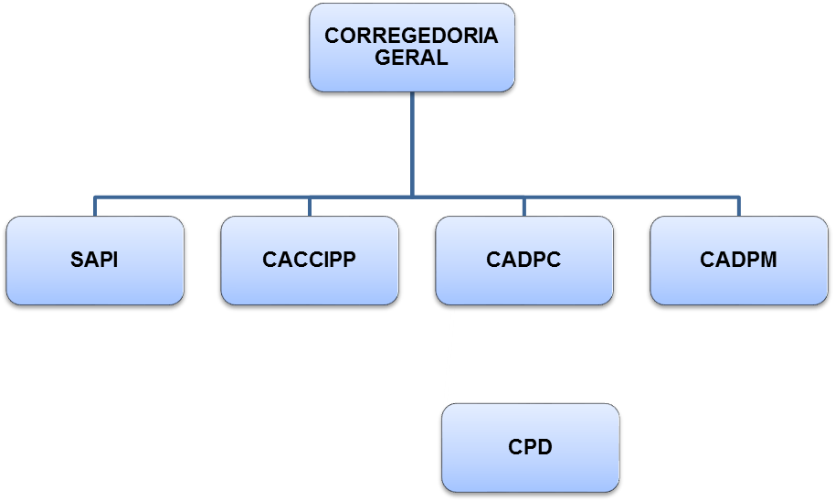

Figura 01: Estrutura organizacional da Corregedoria Geral da SESED/RN
Fonte: Elaborado pela autora (2010)

Conforme evidencia a figura 01, trata-se de uma estrutura simples, composta por apenas três níveis de autoridade. O corregedor geral ocupa o cargo de mais alta autoridade e possui quatro setores subordinados a si: Setor de Averiguação Preliminar e Investigação (SAPI); Corregedoria Auxiliar de Correições e Controle de inquéritos e procedimentos policiais (CACCIPP); Corregedoria Auxiliar de Disciplina do Pessoal Civil (CADPC) e Corregedoria Auxiliar de Disciplina do Pessoal Militar (CADPM). Finalmente, no último nível, encontra-se a Comissão Permanente de Disciplina (CPD), subordinada à CADPC.

2 - RELATO DAS ATIVIDADES DESENVOLVIDAS

Esta seção contém a descrição detalhada das atividades realizadas durante o período do estágio. Neste momento, também serão abordados os conceitos relacionados a essas atividades que constam na literatura especializada.

DESCRIÇÃO DAS ATIVIDADES

- Projetar o layout dos sites: Os layouts dos sites são projetados primeiramente a partir do uso de ferramentas visuais, como o Photoshop, illustrator (para criação de banners) e coredraw.
As tecnologias utilizadas para o projeto dos sites foram as dos pacotes do Adobe, foram eles o Photoshop, usado para editar, criar e inserir novas imagens para a criação do layout, e o illustrator, usado para criação vetores e ícones, banners etc. Além de outras tecnologias semelhantes como o Coredraw, porém usado com pouca frequência, o Dreamweaver para facilitar a visualização de tags para estrutura do site. No caso das metodologias, foram frequentemente utilizados vídeo aulas de cursos já realizados de Photoshop e illustrator além de vídeos do Youtube.

- Estruturar o site: Com o projeto visual em mãos, são utilizadas linguagens de marcações tradicionais como o HTML5 e os CSS3, além de Frameworks como o bootstrap para auxiliar na construção do projeto.
Na etapa de estruturação do site foram utilizadas as tecnologias de linguagem de marcação como o HTML5 e CSS3. A metodologia utilizada foi à leitura de E-books da casa do código; referencias do código fonte de outros sites tanto da própria empresa quanto da web e vídeo aulas do Youtube.

- Dar dinâmica ao site: Finalizado a construção do site ou layout, são usados linguagens de programação como o JSP, PHP, além de plug-ins como Jquery para dar dinâmica ao site, pegando-se elementos como imagens, barras de menu, slides e fazendo com que os mesmo apresentem algum evento desejado a partir de códigos criados em que na maioria das vezes são funções criadas pelo desenvolvedor.
Ao dar dinâmica ao site, foi usado linguagens de programação como o Javascript e o PHP. As metodologias utilizadas foram vídeo aulas; referencias de projetos já feitos pela empresa e o auxilio dos funcionários que lá trabalham.

CARGA HORÁRIA

Total de horas trabalhadas: 773h
Projetar o layout dos sites: 400h
Estruturar o site: 200h
Dar dinâmica ao site: 100h
Outros: 73h
Obs.: As horas foram definidas com valores aproximados.

CONCLUSÕES E SUGESTÕES

CONCLUSÕES

Esta pesquisa propôs-se a avaliar o nível de comprometimento organizacional dos servidores da Corregedoria Geral da Secretaria de Estado da Segurança Pública e da Defesa Social do Rio Grande do Norte, utilizando o modelo tridimensional desenvolvido por Meyer e Allen, em 1991. Diante dos dados coletados e analisados foi possível descrever o perfil dos respondentes, atendendo, assim, ao primeiro objetivo específico desta pesquisa, que consistia em “traçar o perfil dos servidores estaduais lotados na Corregedoria Geral da SESED/RN”. Para isso, foi elaborada uma análise descritiva, que possibilitou definir que a maioria dos servidores é masculina (62,5%), possui idade entre 31 e 50 anos (60%) e escolaridade de nível superior (75,0%).

SUGESTÕES

Inicialmente, é importante que a organização conheça seus colaboradores e as médias das dimensões de seu comprometimento, como forma de possibilitar a melhoria de seus resultados. Além disso, no tocante às três bases do comprometimento organizacional, recomenda-se o estímulo à perspectiva afetiva, uma vez que esta estabelece vínculos mais fortes entre funcionário e instituição. Sob esse aspecto, o indivíduo assume compromissos emocionais e uma postura ativa e positiva, mantendo-se na entidade não porque precisa ou porque se sente obrigado, mas porque assim deseja.
Assim, feitas tais considerações, sugere-se, dentro das possibilidades administrativas da organização objeto deste trabalho, que se busque promover o desenvolvimento de compromissos afetivos com a Corregedoria, em detrimento dos outros dois. É inegável, porém, que as dimensões normativa e instrumental sempre existirão – uma em função das leis, que regem o serviço público e exercem pressões legais, e a outra, em função da necessidade de mantimento próprio.
Portanto, para que haja uma ligação emocional ainda maior entre os servidores e o órgão aqui estudado, recomenda-se ao administrador principal da instituição – neste caso o corregedor geral – a implantação das práticas gerenciais abaixo elencadas, e a manutenção das mesmas quando estas já existirem:

Adotadas estas medidas, haverá um forte senso de integração com Corregedoria por parte de seus servidores, que se sentirão como uma pessoa de casa na organização e felizes por fazerem parte dela. A mudança, espera-se, será sentida nos resultados organizacionais, com a melhoria do desempenho de seus processos e de suas atividades.

REFERÊNCIAS

ARAÚJO, L. C. G. Teoria geral da administração: aplicação e resultados nas empresas brasileiras. São Paulo: Atlas, 2004.

